Sprawozdanie z działalności Gminnej Biblioteki Publicznej
w Gozdowie w 2025 r.

Gminna Biblioteka Publiczna w Gozdowie to samorządowa instytucja kultury, wpisana do Rejestru Instytucji Kultury prowadzonego przez Gminę Gozdowo. Biblioteka działa na podstawie Ustawy z dnia 27 czerwca 1997 r.
o bibliotekach (tj. Dz. U. z 2022 r. poz. 2393 z zm.) oraz Ustawy z dnia
25 października 1991 r. o organizowaniu i prowadzeniu działalności kulturalnej
(tj. Dz. U. z 2025 r. poz. 1173 z zm.).
Gminna Biblioteka Publiczna w Gozdowie realizuje swoje zadania statutowe w dwóch lokalizacjach- bibliotekę główną zlokalizowaną w Gozdowie oraz filię biblioteczną w Lelicach. Każda z nich dysponuje odrębnym księgozbiorem, dostosowanym do potrzeb czytelniczych użytkowników, który jednocześnie służy zaspokajaniu i rozwijaniu zainteresowań czytelniczych mieszkańców gminy Gozdowo. Zarówno biblioteka główna, jak i filia, poprzez prowadzoną działalność wspierają upowszechnianie nauki i dziedzictwa kulturowego, promują wiedzę o kulturze regionu i kraju oraz przyczyniają się do rozwoju kulturalnego i czytelniczego społeczności lokalnej.
Do podstawowych zadań Biblioteki należy gromadzenie, opracowywanie, ochrona i udostępnianie zbiorów bibliotecznych, a także prowadzenie działalności edukacyjnej, informacyjnej i kulturalnej służącej rozwojowi czytelnictwa. Biblioteka współpracuje z innymi instytucjami, realizuje zadania wynikające z polityki bibliotecznej oraz dostosowuje swoją ofertę do potrzeb różnych grup użytkowników, w tym osób z niepełnosprawnościami. Księgozbiory biblioteki głównej i filii stanowią książki papierowe. Uzupełnianie i aktualizowanie posiadanych zbiorów odbywa się w oparciu o preferencje czytelnicze użytkowników, zapotrzebowanie na dany typ publikacji, rankingi książkowe oraz podaż rynku wydawniczego.
Zakupy biblioteczne koncentrują się przede wszystkim na nowościach wydawniczych, a także na uzupełnianiu zasobu lektur szkolnych oraz książek szczególnie poszukiwanych z różnych dziedzin.
Misją biblioteki jest zaspokajanie i rozwijanie potrzeb czytelniczych oraz informacyjnych społeczności lokalnej, a także upowszechnianie kultury
i czytelnictwa wśród mieszkańców w każdym wieku.
Kluczowymi dla realizacji działań promujących czytelnictwo i literaturę są:
- inicjowanie i realizacja działań edukacyjnych, informacyjnych oraz kulturalnych wspierających rozwój czytelnictwa i kontakt z literaturą;
- zapewnianie mieszkańcom swobodnego i równego dostępu do zbiorów, informacji oraz usług bibliotecznych;
- wzmacnianie roli biblioteki jako nowoczesnej instytucji kultury, przyjaznej różnym grupom odbiorców i aktywnie współpracującej
z podmiotami lokalnymi;
- podejmowanie inicjatyw integrujących społeczność lokalną oraz wspierających uczestnictwo w życiu kulturalnym.

Statystyka działalności Gminnej Biblioteki Publicznej
w Gozdowie oraz filii bibliotecznej w Lelicach
na dzień 31.12.2025 r.

W 2025 roku biblioteka prowadziła działania służące wzrostowi zainteresowania literaturą oraz kształtowaniu potrzeb czytelniczych mieszkańców Gminy Gozdowo. Ze względu na wieloaspektowy charakter tych działań realizowano zróżnicowane inicjatywy, skierowane do szerokiego spektrum odbiorców.
W roku 2025 zarejestrowano łącznie w obu lokalizacjach 12 397 wypożyczeń, z czego: 7 590 wypożyczeń w bibliotece w Gozdowie oraz 4 807 wypożyczeń w filii w Lelicach. Liczba ta jest na porównywalnym poziomie
co w poprzednim okresie sprawozdawczym (12 448 w 2024 r.)
Kadra biblioteki w 2025 roku uczestniczyła szkoleniach oraz webinarach informacyjnych i edukacyjnych z zakresu edukacji kulturalnej, zmian prawnych czy efektywności pracy bibliotecznej. Łącznie na podnoszeniu kompetencji zawodowych potwierdzonymi certyfikatami pracownicy biblioteki spędzili
36 godzin zegarowych. Pracownicy uczestniczyli również w pakiecie szkoleń
w ramach projektu ,,Projektowanie Uniwersalne Kultury” o czym więcej
zapisano w punkcie o zrealizowanych projektach.
W roku sprawozdawczym księgozbiór Biblioteki w Gozdowie oraz filii bibliotecznej w Lelicach został powiększony o 1 271 egzemplarzy za łączną kwotę 34 030,68 zł
- Biblioteka w Gozdowie:
  - Zakup z budżetu od organizatora- 499 woluminów za kwotę 13 664,76 zł,
  - Zakup ze środków Biblioteki Narodowej w ramach Narodowego Programu Rozwoju Czytelnictwa 2.0-
131 woluminów za kwotę 3 496,97 zł,
  - Darowizny, udział w akcjach, projektach i konkursach-
68 woluminów za kwotę 1 817,59 zł.
- Filia biblioteczna w Lelicach:
  - Zakup z budżetu od organizatora- 466 woluminy za kwotę
12 215,93 zł,
  - Zakup ze środków Biblioteki Narodowej w ramach Narodowego Programu Rozwoju Czytelnictwa 2.0-
64 woluminy za kwotę 1 888,03 zł,
  - Darowizny, udział w akcjach, projektach oraz konkursach- 43 woluminów za kwotę 947,40 zł
Z księgozbiorów jako zaczytane, zniszczone lub zdezaktualizowane
w wyniku selekcji zostało wycofanych łącznie 929 woluminy.
Liczba woluminów w inwentarzu Gminnej Biblioteki Publicznej
w Gozdowie.
Stan na 31.12.2024 r.- 9 655 wol.
Wpływy w 2025 r.- 698 wol. (630 zakup oraz 68 inne źródła)
Ubytki w 2025 r.- 630 wol.
Stan na 31.12.2025 r.- 9 747 wol.
Liczba woluminów w inwentarzu filii bibliotecznej w Lelicach.
Stan na 31.12.2024 r.- 9 021 wol.
Wpływy w 2025 r.- 573 wol. (530 zakup oraz 43 inne źródła)
Ubytki w 2025 r.- 279 wol.
Stan na 31.12.2025 r- 9 271 wol.
 | Gminna Biblioteka Publiczna w Gozdowie |  | Filia w Lelicach |  | Ogółem
 | 2024 | 2025 | 2024 | 2025 | 2024 | 2025
Księgozbiór | 9 655 | 9 747 | 9 021 | 9 271 | 18 676 | 19 018
Zarejestrowani użytkownicy | 424 | 407 | 274 | 241 | 698 | 648
Najliczniejsza grupa czytelników (przedział wiekowy) | 6-12 | 6-12 | 6-12 | 6-12
Najliczniejsza grupa czytelników (Liczba osób) | 111 | 123 | 132 | 126
Wypożyczenia na zewnątrz | 7 788 | 7 590 | 4 626 | 4 807 | 12 414 | 12 397
Udostępnienia na miejscu | 106 | 120 | 158 | 172 | 264 | 292
Tabela 1. Statystyka działalności Gminnej Biblioteki Publicznej w Gozdowie oraz Filii w Lelicach na dzień 31.12.2025 r.
Biblioteka prowadzi działalność wykraczającą poza gromadzenie
i udostępnianie księgozbioru. Istotnym obszarem jej aktywności jest realizacja projektów kulturalnych skierowanych do mieszkańców gminy Gozdowo oraz udział w inicjatywach i programach służących podnoszeniu jakości świadczonych usług bibliotecznych. W roku sprawozdawczym zrealizowano następujące projekty:
- Realizacja projektu ,,Biblioteki Pełne Dobrej Energii”
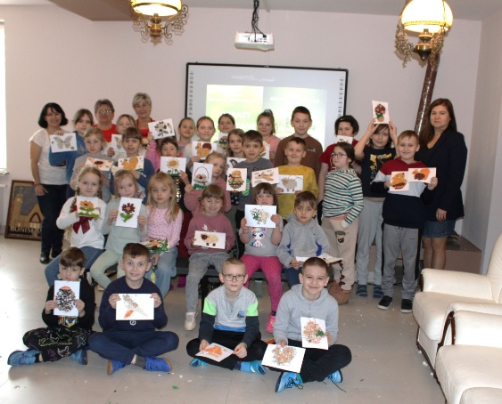
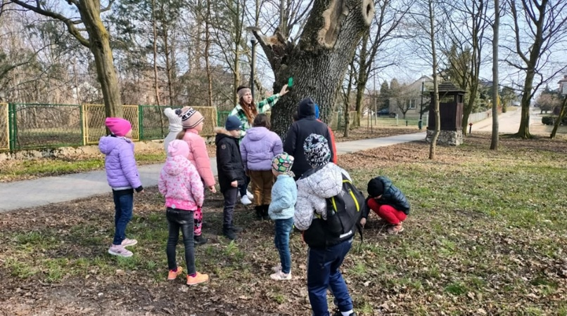
Nasza biblioteka została jednym z 25 beneficjentów III edycji programu ,,Biblioteki Pełne Dobrej Energii" Fundacji PVE ,,Dobra Energia". W ramach udziału w projekcie otrzymaliśmy pakiet wartościowych książek o tematyce ekologicznej i przyrodniczej, z pomocą których przeprowadzimy 3 warsztaty dla dzieci i młodzieży. Zaplanowaliśmy ekologiczną grę terenową, warsztaty z malowania ziarnem współrealizowane z KGW w Rycharcicach oraz warsztaty pszczelarskie prowadzone przez bartnika. Projekt został zrealizowany bez udziału środków pieniężnych.

- Projektowanie Uniwersalne Kultury
Nasza biblioteka znalazła się w gronie instytucji, które korzystają
ze wsparcia szkoleniowego w latach 2024- 2026 w ramach projektu „Projektowanie uniwersalne kultury – dostępność w instytucjach kultury". W 2025 roku wzięliśmy udział w jednym szkoleniu on- line oraz jednym dwudniowym szkoleniu stacjonarnym. Program finansowany jest w ramach działania 3.3 „Systemowa poprawa dostępności" Priorytetu III „Dostępność i usługi dla osób z niepełnosprawnościami" programu Fundusze Europejskie dla Rozwoju Społecznego 2021-2027. Projekt realizowany jest przez Narodowe Centrum Kultury w partnerstwie z PFRON - Państwowy Fundusz Rehabilitacji Osób Niepełnosprawnych.
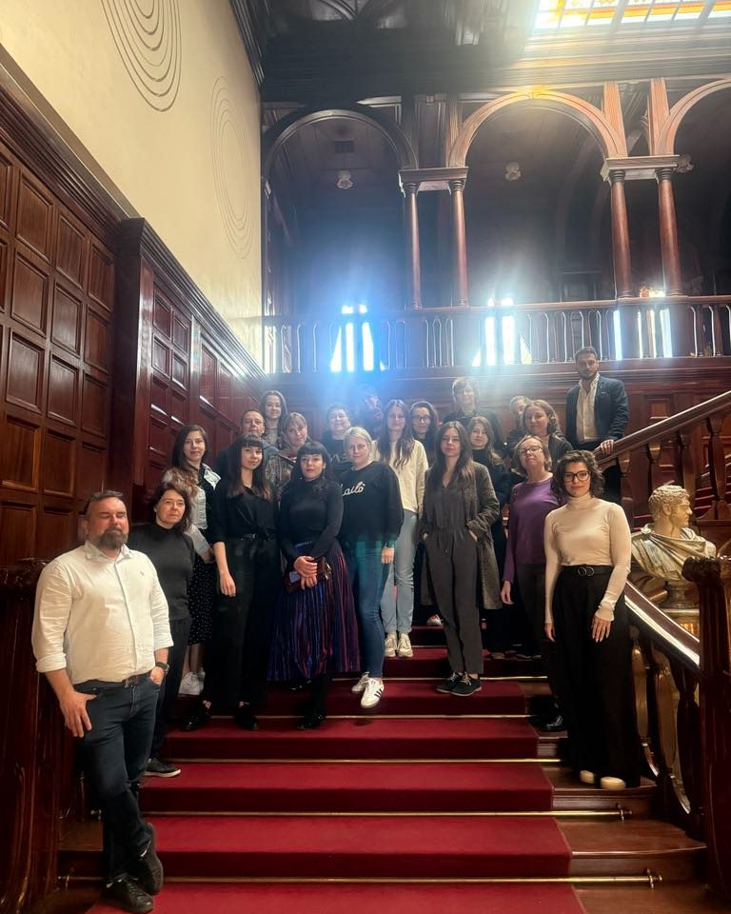

- „Wypożyczalnia odtwarzaczy cyfrowej książki mówionej dla osób niewidomych i słabowidzących –Edycja 2024”
Biblioteka w Gozdowie w grudniu 2024 roku podpisała porozumienie ze Stowarzyszeniem ,,Larix” dotyczące realizacji projektu „Wypożyczalnia odtwarzaczy cyfrowej książki mówionej dla osób niewidomych i słabowidzących –Edycja 2024”, w ramach którego otrzymaliśmy w użyczenie urządzenie
Czytak 4 oraz dostęp do bazy z nagraniami książek mówionych. W 2025 roku z wypożyczenia urządzenia skorzystało 5 osób.

- Nasza Mała Biblioteka
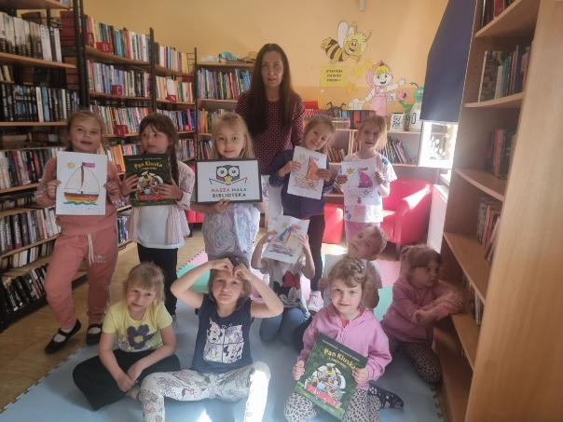
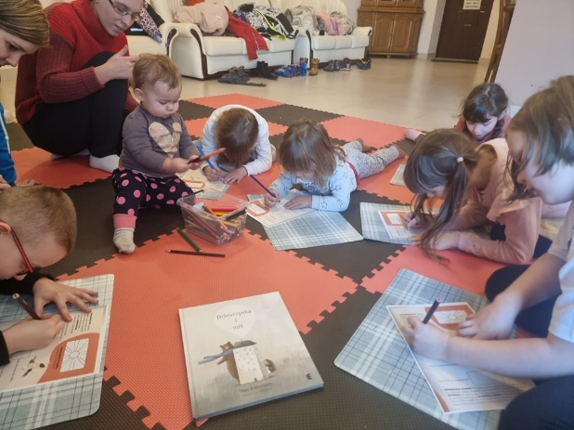
W roku sprawozdawczym kontynuowane były działania w ramach projektu „Nasza Mała Biblioteka”- inicjatywy edukacyjnej sześciu wydawnictw europejskich przeznaczony dla dzieci w wieku 6-9 lat, która opiera się na współpracy wydawcy z nauczycielami, bibliotekarzami oraz rodzicami. Przystępując do projektu w 2024 roku biblioteka zakupiła pakiet sześciu projektowych książek. Łącznie odbyły się 3 zajęcia z wykorzystaniem książek i materiałów projektowych.

- Program Instytutu Książki ,,Mała książka- wielki człowiek”
Gminna Biblioteka Publiczna w Gozdowie wraz z filią biblioteczną w Lelicach po raz szósty wzięły udział w ogólnopolskim projekcie „Mała książka – wielki człowiek” realizowanym przez Instytut Książki. Akcja ma na celu zachęcić rodziców do odwiedzania bibliotek ze swoimi pociechami oraz kształtowania nawyku codziennego czytania z dzieckiem. Udział w projekcie jest bezpłatny zarówno dla dzieci jak i rodziców. W chwili, gdy dziecko w wieku od 3 do 6 lat zapisze się do biblioteki w Gozdowie lub filii w Lelicach otrzymuje bezpłatną wyprawkę czytelniczą, w której znajduje się: książeczka z pierwszymi czytankami dla dziecka, broszura dla rodziców ,,Książką połączeni”, oraz karta małego czytelnika. W ramach udziału w programie w okresie od 01.01.2025 r.
do 31.12.2025 r. zostało rozdanych 14 wyprawek czytelniczych.- 10 w Gozdowie oraz 4 w Lelicach.
- Narodowy Program Rozwoju Czytelnictwa 2.0- edycja 2024
Narodowy Program Rozwoju Czytelnictwa 2.0 na lata 2021–2025 jest kolejną edycją wieloletniego programu, nakierowanego na wzmocnienie czytelnictwa
w Polsce oraz modernizację bibliotek. Ze względu na skalę oddziaływania jest to jeden z największych programów Ministerstwa Kultury i Dziedzictwa Narodowego. Pozyskane dofinansowanie na zakup nowości wydawniczych i zapewnienie do nich dostępu zdalnego przyczyniło się do podniesienia atrakcyjności biblioteki oraz rozszerzenia jej oferty o nowe tytuły w formie drukowanej.
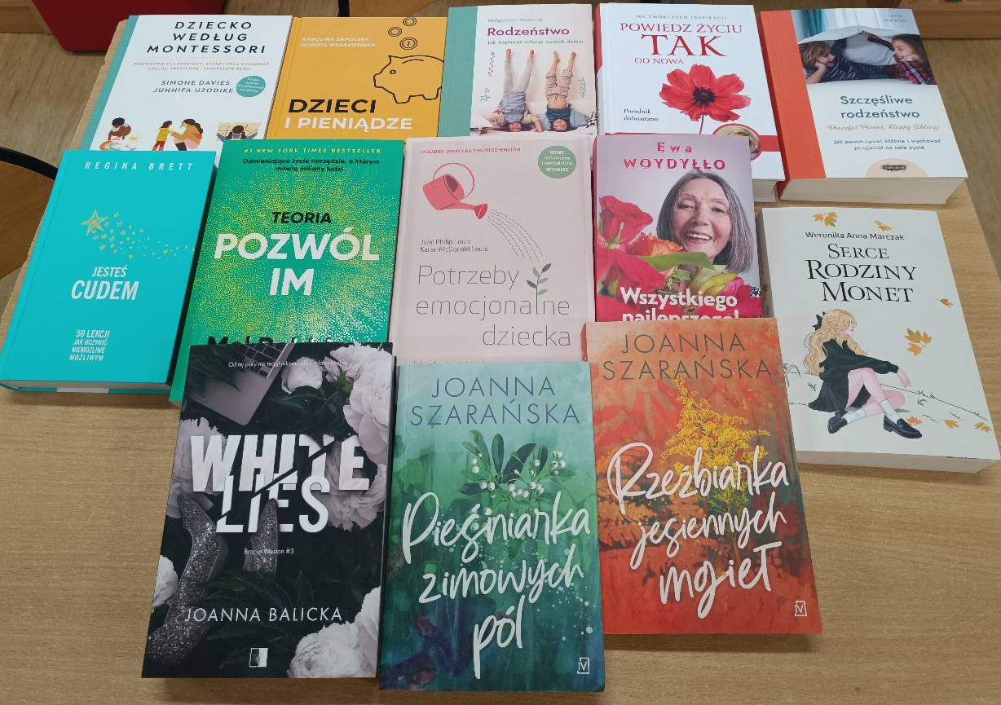
Całkowity koszt projektu w 2025 roku wyniósł 15 385,71 zł z czego
5 385,00 zł pochodziło z dofinansowania Biblioteki Narodowej i 10 000,71 zł
z wkładu własnego. Dzięki umożliwieniu zakupu nowości wydawniczych oferta naszej biblioteki została wzbogacona zgodnie z potrzebami i oczekiwaniami czytelników w literaturę obyczajową, kryminały, poradniki oraz książki dla dzieci i młodzieży. Zakupionych zostały 195 pozycji z dotacji oraz 382 pozycje
z wkładu własnego.
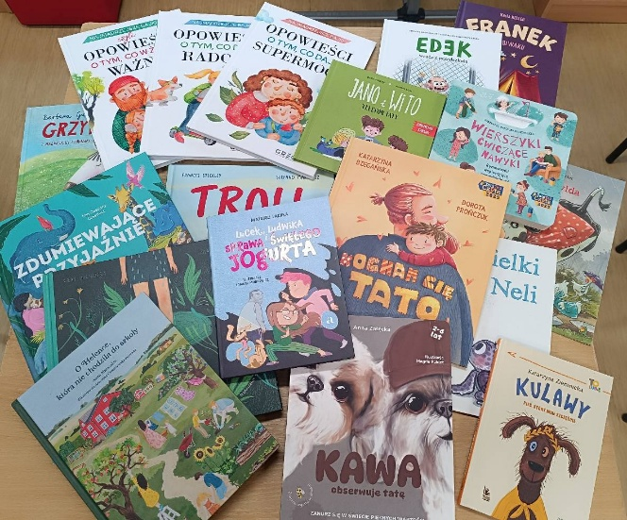

Z działalności kulturalnej Gminnej Biblioteki Publicznej
w Gozdowie oraz filii bibliotecznej w Lelicach.

Gminna Biblioteka Publiczna w Gozdowie oraz jej filia w Lelicach korzystają z programu bibliotecznego MAK+. Katalog obejmuje zbiory obu placówek i jest na bieżąco aktualizowany zgodnie ze zmianami zachodzącymi
w księgozbiorach. Wszyscy zainteresowani mogą korzystać z katalogu internetowego dostępnego na stronie www.szukamksiazki.pl. Użytkownicy biblioteki, którzy zarejestrują się w serwisie podając numer karty czytelnika mają możliwość zdalnego zamawiania książek znajdujących się zarówno w zbiorach biblioteki w Gozdowie, jak i filii w Lelicach. W 2025 roku odnotowano łącznie 5 520 wejść na katalog online GBP w Gozdowie oraz filii w Lelicach.
Biblioteka prowadzi aktywną działalność w przestrzeni internetowej, na bieżąco aktualizując profil w serwisie Facebook (@gbpgozdowo) oraz stronę internetową gozdowo.naszabiblioteka.com. Na wskazanych platformach publikowane są aktualne informacje dotyczące organizowanych zajęć, działań kulturalnych oraz bieżącego funkcjonowania biblioteki. Obecność w mediach internetowych umożliwia dotarcie z ofertą placówki do szerszego grona odbiorców, a także stanowi skuteczny kanał komunikacji z czytelnikami.
Biblioteka w Gozdowie prowadzi archiwizację czasopisma „Słowo Gozdowa”. Użytkownicy mogą kontaktować się z placówką w sprawach bibliotecznych w godzinach jej pracy za pośrednictwem czatu w serwisie Facebook, telefonicznie pod numerem 797 474 758 lub drogą mailową na adres: biblioteka@gozdowo.eu
W roku sprawozdawczym biblioteka włączyła się w organizację oraz realizację wydarzeń o charakterze gminnym, skierowanych do mieszkańców. Wśród nich można wymienić m.in.: Gminny Dzień Kobiet i Dzień Sołtysa, II Gminny Kiermasz Wielkanocny, Wspomnienie Biskupa Czesława Kaczmarka, „Zamyślenia Rodaków w hołdzie Ojcu Świętemu Janowi Pawłowi II”, IV Gozdowską Biesiadę Jeździecką w powożeniu zaprzęgami jedno- i parokonnymi, a także dożynki gminne oraz inne wydarzenia odbywające się na terenie gminy.
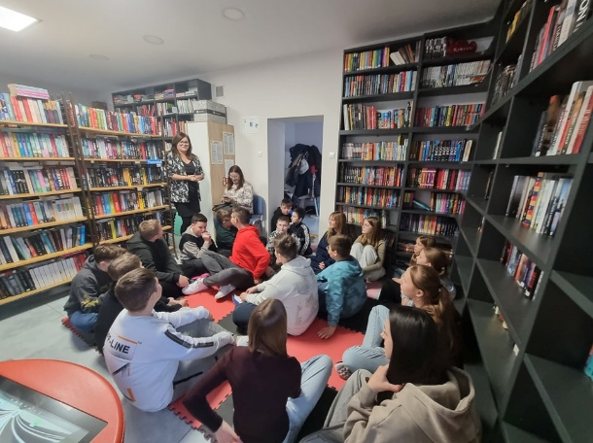
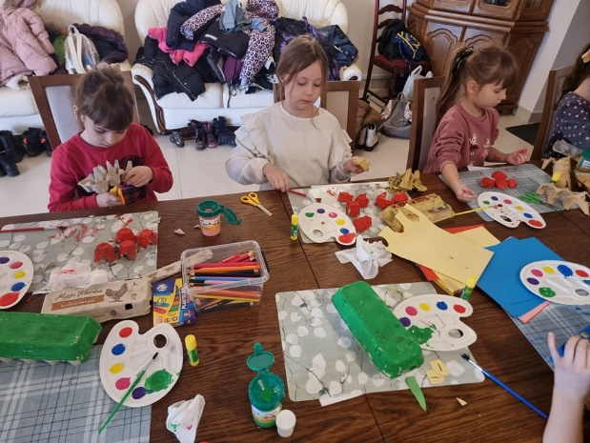
Przeprowadziliśmy 109 lekcji bibliotecznych w obu lokalizacjach, a udział w nich wzięło łącznie 1 489 uczestników. Zajęcia biblioteczne służą popularyzacji literatury i poprawnej polszczyzny oraz rozbudzaniu potrzeb czytelniczych wśród dzieci, młodzieży oraz osób dorosłych z terenu gminy Gozdowo. W trakcie spotkań, oprócz animacji czytelniczych, uczestnicy wykonywali tematyczne prace plastyczne, poznawali podstawy kodowania i programowania
z wykorzystaniem robotów będących na wyposażeniu biblioteki, a także uczestniczyli w różnorodnych warsztatach edukacyjnych. Odbiorcami działań były dzieci uczęszczające do klubów dziecięcych: ,,Kubusiowy Raj” w Lelicach oraz ,,Radosna Kraina” w Gozdowie, przedszkolaki z Publicznego Przedszkola
w Gozdowie, uczniowie Szkoły Podstawowej w Lelicach i Szkoły Podstawowej w Gozdowie oraz rodziny z Rodzinnego Klubu Książki.

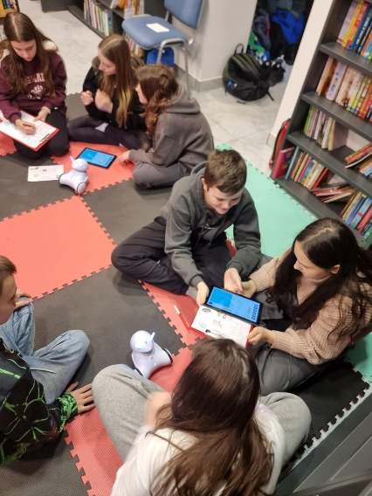
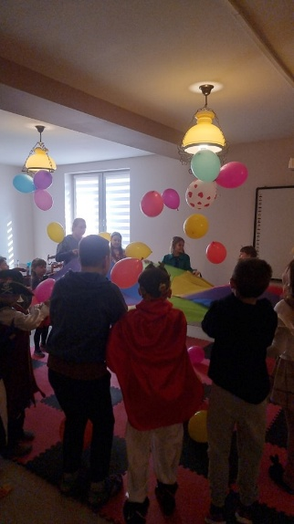

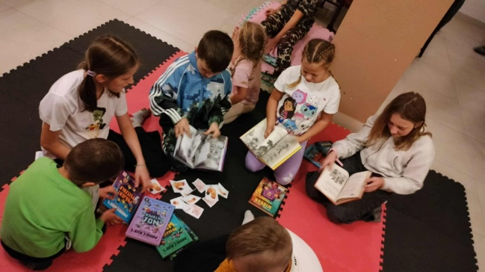
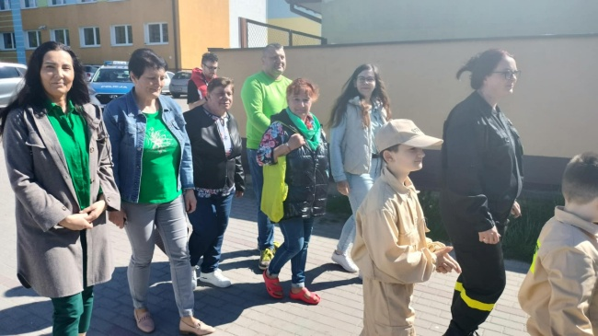
Zorganizowanych zostało 10 akcji popularyzujących kulturę i czytelnictwo których odbiorcami zostało 302 uczestników. Wśród akcji znalazły się: Ferie z biblioteką, Wakacje w bibliotece, Noc Bibliotek, warsztaty wielkanocne czy warsztaty bożonarodzeniowe. Celem prowadzonych przedsięwzięć była popularyzacja czytelnicza połączona z ,,ożywieniem” życia kulturalnego wokół biblioteki. Braliśmy dział również w inicjatywach o charakterze gminnym- kiermaszach wielkanocnym i bożonarodzeniowym czy happeningu ekologicznym ,,Zdrowe żywienie to mądre myślenie”.
Przeprowadziliśmy dwa konkursy ,,Zabierz książkę z biblioteki na wakacje” oraz: ,,Najlepszy czytelnik roku 2024” w ramach których przyznaliśmy
26 nagród. Biblioteka wspólnie z innymi placówkami z powiatu przeprowadziła konkurs ,,Zaczytana Szkoła”, który polegał na organizacji czytelniczego wydarzenia w szkołach powiatu sierpeckiego oraz nakręcenia filmu z jego trwania. Zostaliśmy również współorganizatorami gminnego konkursu recytatorskiego ,,Wiersze Jana i Juliana” pod honorowym patronatem Wójta Gminy Gozdowo, którego celami były było rozwijanie wrażliwości na słowo poetyckie, popularyzowanie twórczości Jana Brzechwy i Juliana Tuwima oraz zachęcenie do zainteresowania poezją. Podczas konkursu nagrodzono
16 uczestników, wśród których znalazły się dzieci w wieku
3-4 lata, 5-6 lat oraz osoby z niepełnosprawnością.
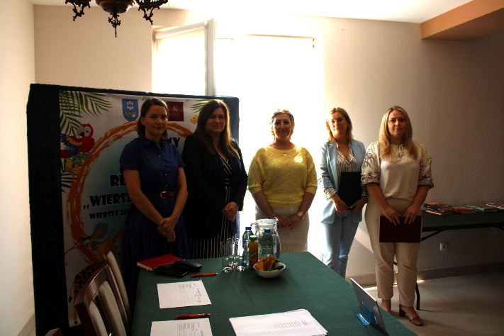
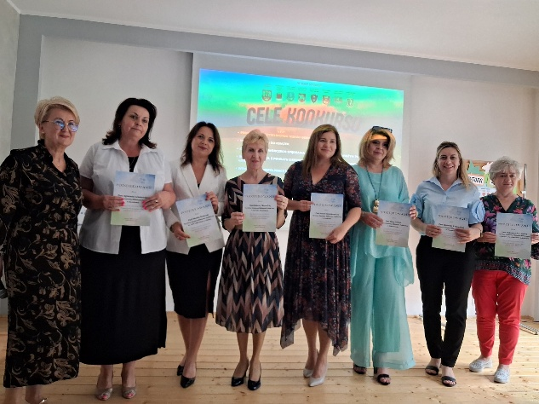
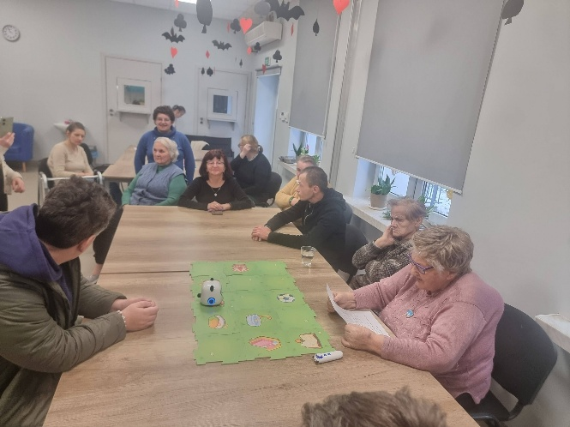
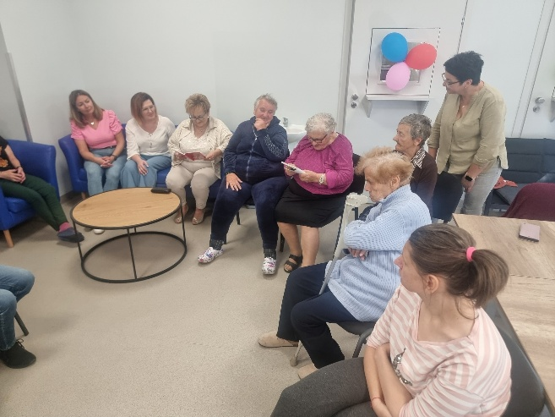
Kontynuowaliśmy współpracę z Środowiskowym Domem Samopomocy
w Ostrowach w zakresie działań dla osób z niepełnosprawnościami. W roku sprawozdawczym przeprowadziliśmy 10 spotkań kulturalno- literackich, których głównym celem było zachęcenie uczestników do sięgania po literaturę oraz zainteresowania ich udziałem w życiu kulturalnym gminy. Podczas zajęć bibliotecznych poruszaliśmy tematykę ważnych świąt, biografii ważnych osób dziejach historii czy też motywów literackich wykorzystując metody pracy
z tekstem, papieroplastykę czy też kontakt ze sztuką i muzyką. Uczestnicy brali również udział w Narodowym Czytaniu poezji Jana Kochanowskiego. Treść oraz narzędzia wykorzystywane podczas prowadzonych spotkań były dostosowane pod względem zapewnienia dostępności dla osób z niepełnosprawnością (m. in. prosty przekaz, grafiki o odpowiednim kontraście, zadania dostosowane do umiejętności uczestników.)
Zorganizowaliśmy również warsztaty ,,Minecraftową przygoda” w ramach 11. edycji ogólnopolskiej akcji Noc Bibliotek. Uczestnicy tworzyli budowle
z klocków, czytali ulubione serie młodzieżowe o grze Minecraft, kodowali opowiadanie za pomocą robotów oraz rozwiązywali czytelniczy escaperoom.
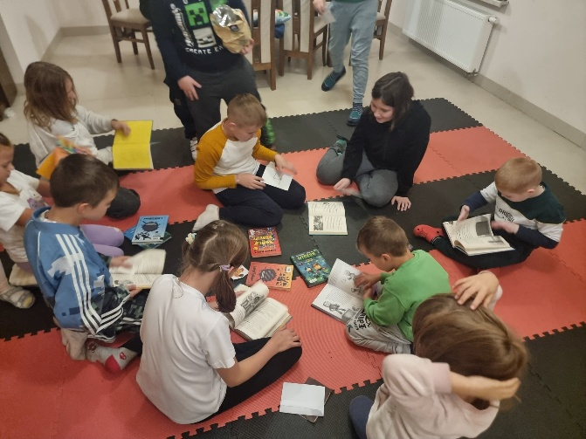
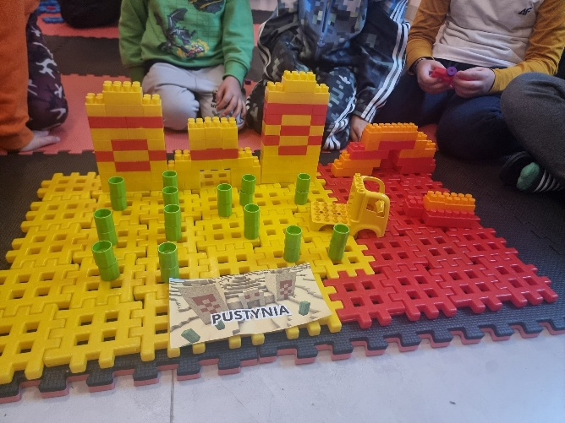
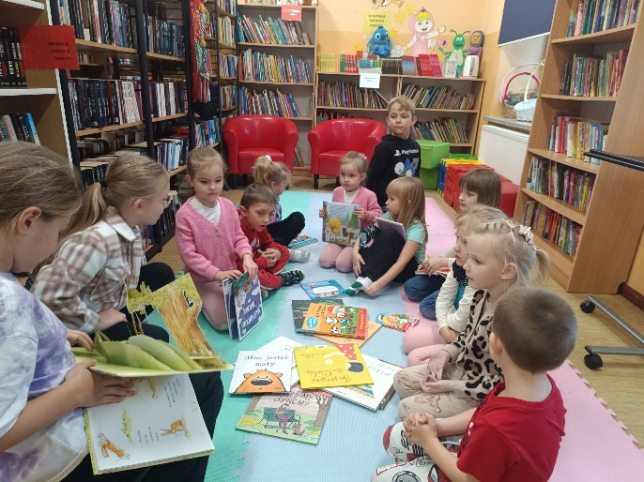
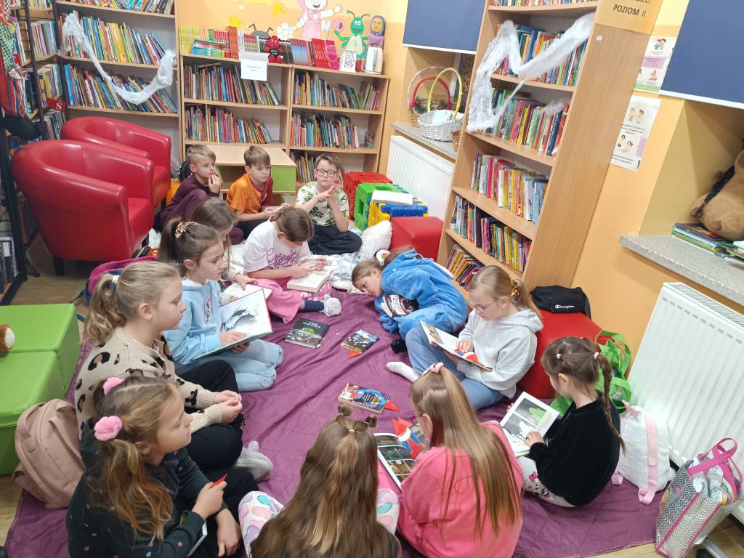
W filii w Lelicach działały dwa koła biblioteczne: grupa dzieci z klasy „0” oraz grupa uczniów z klas I–III. Każde koło spotykało się az w tygodniu na zajęciach czytelniczych pod hasłem ,,Z książką w tle” Dodatkowo grupa starszych czytelniczek z klas V–VI włączała się w działania biblioteczne jako wolontariuszki. Do najważniejszych wydarzeń w filii należały: Czytelniczy Dzień Dziecka, Wieczór Strasznych Książek, Dzień Postaci z Bajek, Dzień Pluszowego Misia czy Dzień Języka Ojczystego. Wydarzenia te cieszyły się dużym zainteresowaniem i sprzyjały integracji oraz budowaniu pozytywnych skojarzeń z książką i biblioteką.
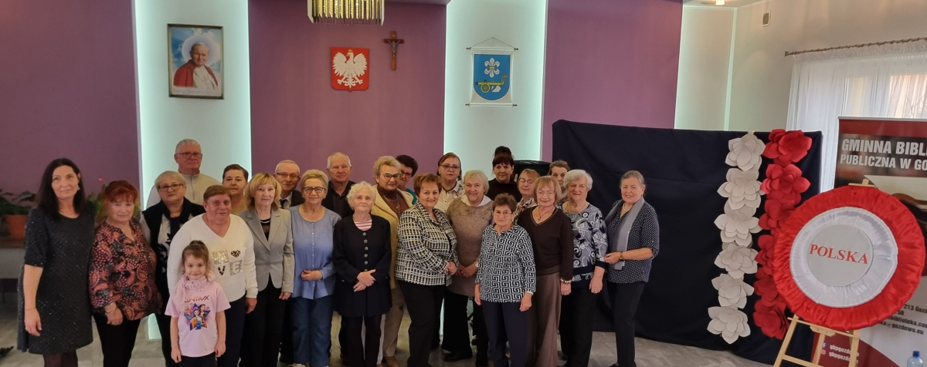
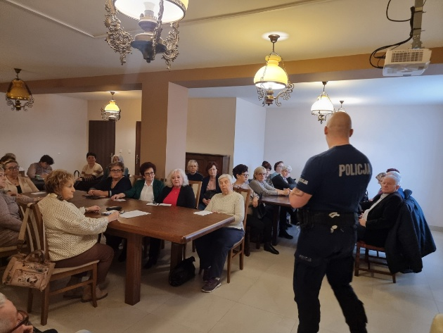
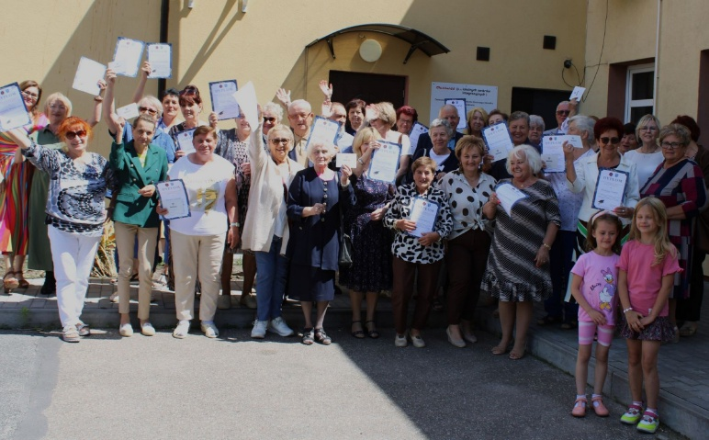
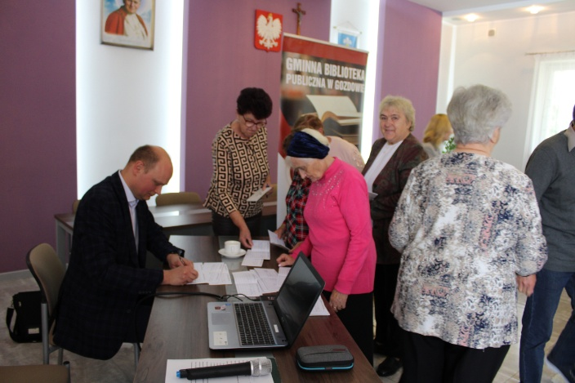
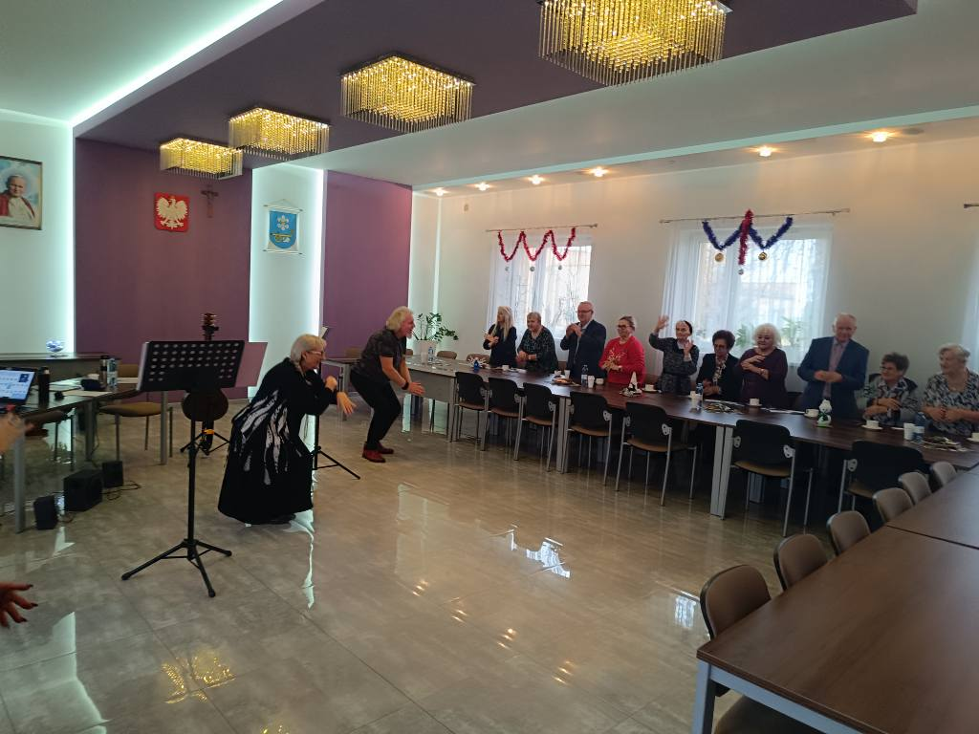
Przy bibliotece działa Uniwersytet Trzeciego Wieku ,,Akademia Gozdowska”, zrzeszający 40 Słuchaczy- seniorów z terenu gminy Gozdowo. Podczas 2025 roku odbyło się 11 spotkań edukacyjno- integracyjnych, wydarzeń i wyjazdów dla uczestników UTW. Wśród nich znalazły się m. in. spotkanie autorskie, udział w happeningu ekologicznym, warsztaty wielkanocne, wykłady edukacyjne, wyjazd na II Dzień Akademicki w Sierpcu, spotkanie motywacyjne o szczęściu, spotkanie niepodległościowe czy akademia poświęcona Biskupowi Czesławowi Kaczmarkowi. Biblioteka współpracuje również z seniorami z Koła Emerytów, Rencistów i Inwalidów w Gozdowie.

